6 описание раздела селекции
Назначение – показывает ожидаемые команды в верхней секции.
И не ожидаемые команды заносит в нижнею секцию.
Кнопка DEL удаляет-с нижней секции строки!
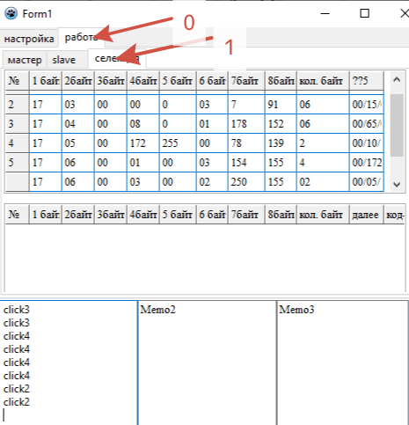по пунктам . , чтобы войти в раздел.
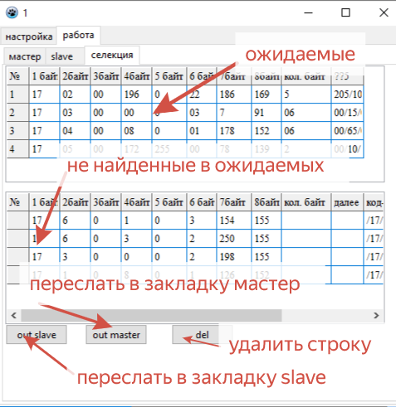
В общем полученные команды сравниваются в ожидаемыми ВЕРХНИЙ сектор и если не находятся, то заносятся в другой сектор - нижний.
С нижнего можно их убрать или передать в разделы мастер или слейве.

